第6课 制作运动员号码牌

—— 编码信息量
1.根据课件中出示的图片，小组讨论填一填运动员号码牌中蕴含的信息。
名称 | 编码 | 获得的信息
田径运动员号码牌 | Su
学校运动会号码牌 | 4320
排球运动员号码牌 | 8
总结：表格中的编码有哪些编码形式：如：字母、 等，编码的位数越长，所蕴含的信息越 。

2.第二代身份证号码与第一代身份证号码相比，发生了哪些变化？
第一代身份证号码
340702130104593
第二代身份证号码
340702201301045932

（1）信息量：完善了（ ）和增加了（ ）。
（2）编码位数：从（ ）位，变成了（ ）位。
（3）我发现：不同的编码长度蕴含的信息量存在着差异。通常编码越（ ），所蕴含的信息量越（ ）。

3.设计运动员号码牌
（1）说一说，你准备从“四年级参赛运动员汇总表”中选择哪些信息进行编码？
我的选择：□序号 □班级 □姓名 □性别 □参赛项目
理由： 。
（2）如何选择合适的字符或汉字等信息表示编码，并确定信息的排列次序。
呈现信息 | 编码形式 | 举例
运动员序号 | 数字 | 1、01、001......
四年级1班
性别（男或女）
......
“四年级参赛运动员汇总表中”一共有 名参赛选手。请在汇总表中选择一名同学信息进行设计，我选择的同学是： 号 班 （姓名）同学 （性别），我设计的运动员编号是： 设计理由是： 。

4.制作号码牌
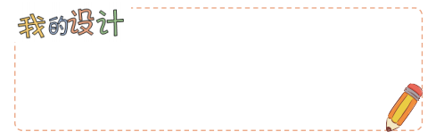
自我评价表
评价描述 | 自我评价
能正确选择信息进行编码。 | □能 □一般 □不能
能选择合适的编码长度合理地表达信息。 | □能 □一般 □不能
能理解编码长度与信息量之间的关系。 | □理解 □一般 □不理解

